**Usages du Manuscrit de *L’Esprit des lois* (5 octobre, 10h)**

Catherine Volpilhac-Auger

<https://montesquieu.huma-num.fr/editions/esprit-des-lois/manuscrit/presentation>

1.a. I, 1 : Les loix dans leur signification la plus étendue sont les raports necessaires qui derivent de la nature des choses

1.b. I, 1 : si l’on pouvoit immaginer un autre monde que celui cy, il auroit des regles constantes ou il seroit d’abord détruit

<https://montesquieu.huma-num.fr/editions/esprit-des-lois/manuscrit-livre-I/lire/chapitre/1>

1. XV, 2 : G~~Origine~~ |HOrigine du droit| de l’esclavage

XV, 3 : HAutre origine d~~e~~|u droit de| l’esclavage

XV, 4 : HAutre origine d~~e~~|u droit de| l’esclavage.

**Lectures**

**Écart entre Manuscrit (Ms) et imprimé**

**3. I, 2 (Ms).** Le desir que Hobes ~~leur~~ donne d’abord |Laux hommes| de se subjuguer les uns les autres n’est pas vraisemblable. L’idée de l’empire et |de| la domination est si composée et depend de tant d’autres idées que ce ne seroit ~~sûrement~~ pas celle qu’ils auroient d’abord.

**I.2 (imprimé).** Le désir que Hobbes donne d’abord aux hommes de se subjuguer [*= dominer, assujettir*] les uns les autres n’est pas **raisonnable**. L’idée de l’empire et de la domination est si composée et dépend de tant d’autres idées que ce ne serait pas celle **qu’il aurait** d’abord.

**4. XVII, 4 (imprimé).** L’Asie a été subjuguée treize fois : onze fois par les peuples du Nord, deux fois par ceux du Midi. Dans les temps reculés, les Scythes la conquirent trois fois, ensuite les Mèdes et les Perses chacun une, les Grecs, les Arabes, les Mogols, les Turcs, les Tartares, les Persans et les Afghans. Je ne parle que de la Haute-Asie […]

5. **Ms, XIX, 26**. J’ay parlé au livre onziéme d’un peuple libre, j’ay donné les principes de sa constitution voyons les effets qui en ont dû suivre le caractère qui a pu se former les moeurs et les maniéres qui en résultent

**Imprimé, XIX, 27**. j’ai donné les principes de sa constitution : voyons les effets qui en ont dû suivre, le caractère qui a pu **s’en** former, **& les manières** qui en résultent.

**6. IV, 8.** Aussi Platon veut-il, dans ses *Lois,* qu’on punisse un citoyen qui ferait le commerce.

[Note Manuscrit : L. 11] [note Imprimé : Livre **II**].

**7. XIII, 19 (Imprimé).** Par la Régie le Prince est le maître de presser ou de retarder la levée des tributs, ou suivant ses besoins, ou suivant ceux de ses peuples. Par la Régie il épargne à l’Etat les profits immenses des fermiers qui l’appauvrissent d’une infinité de manières. Par la Régie il épargne au peuple le spectacle des fortunes subites qui **l’affligent** (Ms : qui l’afflige).

**8. VIII, 5 (imprimé).** Quand les familles régnantes observent les lois, c’est une monarchie qui a plusieurs monarques, et qui est très bonne par sa nature ; presquetous ces monarques sont liés par les lois. Mais quand elles ne les observent pas, c’est un État despotique qui a plusieurs despotes.

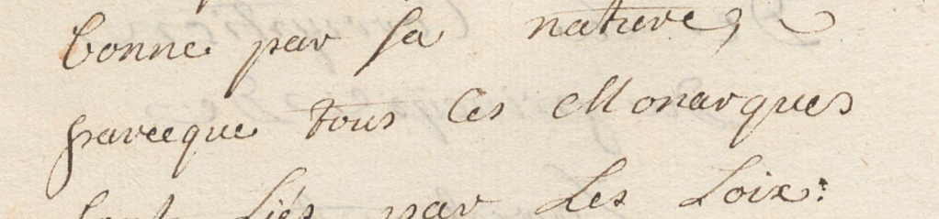

**9. Ms, XV, 13.** On ne voit point que les premiers Romains ayent eu des inquiétudes a

l’occasion de leurs esclaves. Ce ne fut que lorsqu’ils eurent perdu pour eux tous les

sentimens de l’humanité que l’on vit naitre les guerres serviles qu’on a comparées aux guerres puniques

**Imprimé, XV, 16.** … que l’on vit naître **ces** guerres **civiles** qu’on a comparées aux guerres puniques

**10. Ms, X, 14.** Pour ne point trop epuiser la Grece et la Macedoine il envoya a Alexandrie une colonie de Juifs il ne luy importoit qu’elles moeurs eussent les peuples pourvù qu’ils luy fussent fideles

**Imprimé, X, 14.** Pour ne point épuiserla Grèce et la Macédoine, il envoya à Alexandrie une colonie de Juifs: il ne lui importait quelles mœurs eussent **ces** peuples, pourvu qu’ils lui fussent fidèles.

**11. XI, 12, Manucrit** (**imprimé : XI, 19**) Toute l’Asie m’attend comme son liberateur disoit Mitridate tant ont excité de haine contre les Romains les rapines des proconsuls les **executions** des gens d’affaires et les calomnies des jugemens

**12. XVII, 1 (imprimé).** cela fait qu’à *Stockholm*, qui est à cinquante-neuf degrés de latitude ou environ, le terrain produit des fruits, des grains, des plantes, et qu’autour d’*Abo* qui est au soixante-unième degré, **de** même que vers les soixante-trois & soixante-quatre, il y a des mines d’argent, et que le terrain est assez fertile. »

**(Manuscrit).** …qu’autour d’Abo, qui est au 61me d. et même vers le 63. et 64. il y à des mines d’argent

**14. XXVIII, 35.** La manière de procéder par le combat judiciaire faisait que dans les crimes, la partie qui succombait et qui perdait la vie et les biens, était punie autant qu’elle pouvait l’être ; et dans les autres cas du combat judiciaire, il y avait des amendes, quelquefois fixes, quelquefois dépendantes de la volonté du seigneur, qui faisaient assez craindre les événements des procès. Il en était de même dans les affaires **qui ne se décidaient que** par le combat.

**Autocensure**

15. XIII, 15 (titre) Abus de la liberté ~~en Europe~~

<https://montesquieu.huma-num.fr/editions/esprit-des-lois/manuscrit-livre-XIII/lire/chapitre/15>

16. VII, 17 De l’administration des femmes

<https://montesquieu.huma-num.fr/editions/esprit-des-lois/manuscrit-livre-VII/lire/chapitre/17>